南通市通州区精神文明建设指导委员会办公室
通文明办〔2014〕29号

关于组织开展“梦江苏·逢善必扬”
客户端推广活动的通知

各镇区园，区各有关单位：
“梦江苏•逢善必扬”客户端由省委宣传部、省文明办、新华社江苏分社主办，主要作用是发动广大干部群众发现身边的“凡人善举”，通过手机客户端及时上传、传播好人好事，弘扬核心价值观，传递社会正能量。该客户端目前在南通市试点，然后在全省范围内进行推广。根据市文明办要求，当前和今后一段时期，全市各级文明行业、文明单位、各类志愿服务组织、政工干部、精神文明建设工作者、大中专院校师生等，要把积极推广“梦江苏·逢善必扬”客户端，传播善行义举，作为我区精神文明建设的一件大事抓紧抓好。现将有关事项通知如下：
一、活动范围
1、区各参创行业的全体干部职工。区各参创行业名单如下：住建、公安、卫生、交通运输、邮政公司、邮储银行、邮政速递、电信、供电、旅游、工商、人行、中行、建行、工行、江苏银行、交行、农行、文广新、国税、地税、气象、质监、法院、环保、物价、食品药品监督、司法、国土、审计、人寿保险、水利、烟草、移动、联通、民政。
2、南通市文明单位的全体干部职工。
3、区级文明单位的全体干部职工。
4、全区各类社会志愿服务组织的全体注册志愿者。
5、通州电大的全体师生。（教育局负责部署）
6、各镇区园宣传委员、党校教员，区各有关单位宣传干部等。
二、活动内容
“梦江苏·逢善必扬”客户端内容涵盖“善行江苏”、“文明新风”、“道德模范”、“优秀志愿者”、“身边好人”、“美德少年”、“随手拍”、“微视频”、“我要投票”、“活动公告”、“活动计时”等。此次“梦江苏·逢善必扬”客户端推广活动，重点是对“随手拍”进行普及推广。
三、操作流程（详见附件一）
1、程序下载。“梦江苏·逢善必扬”客户端在各大安卓应用市场均可下载，苹果手机可以在app store内搜索“逢善必扬”下载。同时，安卓和苹果系统，均可以扫描梦江苏•逢善必扬客户端二维码（附件二）下载。
2、用户注册。点击左上角图标，点击设置，然后点击最下面的登录按钮，这时页面下方会出现“没有帐号？手机号快速注册”，点击以后，请填入手机号，然后获取验证码，输入验证码后，再设置一个登录密码，就完成注册。
3、功能使用。以“随手拍”为例，登录后，点击页面右上角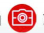就可以进入随手拍界面，在随手拍页面右下角点击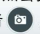，然后选择图片或上传图片，在标题框和图片说明框内填写相应的内容，加括号标注自己的单位和姓名，最后点击上传。
四、工作要求
（一）加强组织领导。各级文明行业、文明单位、志愿服务组织、宣传文化系统、精神文明建设工作者等，要将此项活动作为中国特色社会主义和中国梦宣传教育、培育和践行社会主义核心价值观的重要载体，通过新媒体技术的不断应用，让更多的善行在“梦江苏·逢善必扬”客户端这个平台得以记录和传播，不断生成正能量。各镇区园、区各有关单位要加强对活动的指导，做好组织、协调工作，确保活动有序开展。
（二）注重实际效果。“梦江苏·逢善必扬”客户端试运行以来，网民参与踊跃，社会反响很好。各级各部门要积极组织干部群众参加“随手拍”活动，把身边发生的“凡人小事”，第一时间上传至客户端，引起更多人的关注、学习、效仿。在上传“随手拍”内容时，一定要在内容的最后，加括号标注自己的单位和姓名，便于考核核查各级各部门使用本客户端的实际情况。
（三）及时报送资料。请各镇区园、区各有关单位于2015年1月18日前，将《“梦江苏•逢善必扬”客户端注册用户登记表》（附件三）报送至区文明办电子邮箱tzzygzk@126.com。各镇区园对其辖区内文明单位的注册用户登记表进行统一收集、统一报送。
（四）强化督查考核。每个文明单位，要做到60%以上的干部职工下载、注册、使用本客户端，平均每人每月要上传一条“随手拍”的内容。市、区文明办将定期组织有关人员对各单位上报的《“梦江苏•逢善必扬”客户端注册用户登记表》与客户端的后台数据进行比对，了解活动开展情况。同时，此项工作成效纳入2013-2014年度南通市和通州区两级文明行业、文明单位、文明村镇、文明社区的评选考核内容。
（五）相关技术支持。“梦江苏·逢善必扬”客户端推广视频、使用说明视频、推广介绍等资料，均可以在南通文明网（网址http://www.ntwenming.com/）首页的“通知公告”栏目进行查看。如果有技术方面的问题，请及时咨询新华社江苏分社技术人员。联系人：章淑贤；手机号码：15195992129（南京号码）；联系人：卢辉；手机号码：13813859590；QQ群号：120360803。

附件：1.“梦江苏·逢善必扬”客户端介绍
2．“梦江苏·逢善必扬”客户端二维码
3．“梦江苏·逢善必扬”客户端注册用户登记表

南通市通州区精神文明建设指导委员会办公室
2014年12月31日
附件１
“梦江苏·逢善必扬”客户端介绍
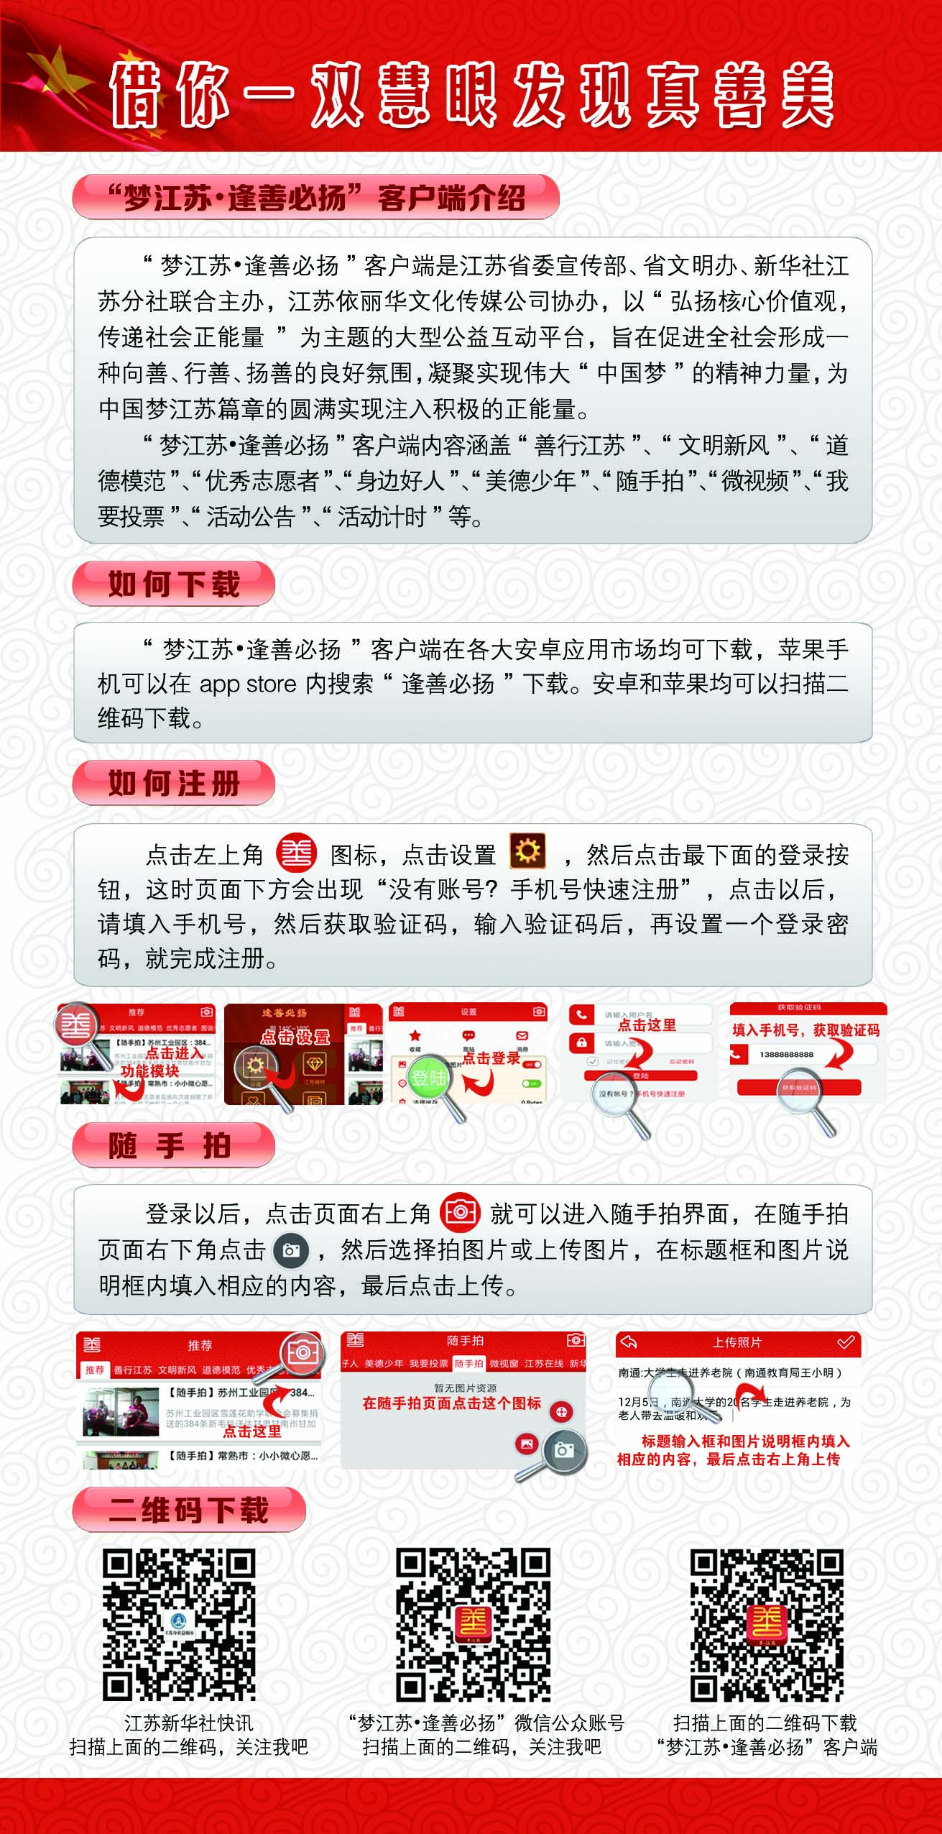
附件２
“梦江苏·逢善必扬”客户端二维码

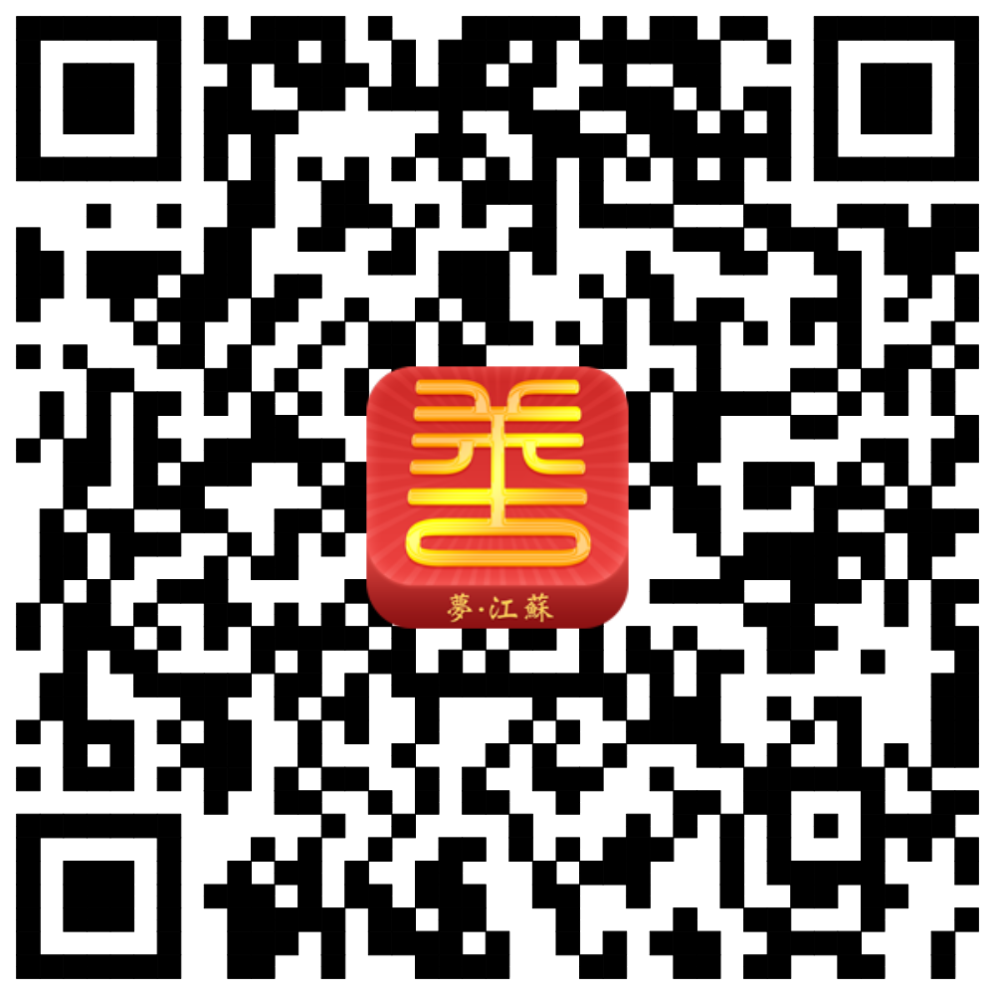

附件３
“梦江苏·逢善必扬”客户端注册用户登记表

填报单位： 联系人： 联系电话：
序号 | 姓名 | 手机号 | 单位（行业、学校、村镇、社区、志愿团队）
1
2
3
4
5
6
7
8
9
10
11
12
13
14
15
16
17
18
19
20

说明：1、此表仅为样表，各单位可以自行增加行数；2、可以将此表的内容，转化为Excel表格进行填写。

南通市通州区精神文明建设指导委员会办公室 2014年12月31日印发

